系 列 推 荐
《业界女王》系列
BOSS LADIES SERIES
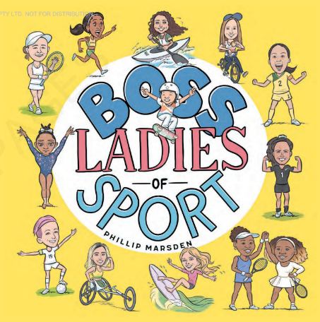
中文书名：《运动女王》（第一册）
英文书名：BOSS LADIES OF SPORT
作 者：Phillip Marsden
出 版 社：Hachette Australia
代理公司：ANA/Emily Xu
页 数：32页
出版时间：2021年12月
代理地区：中国大陆、台湾
审读资料：电子稿
类 型：儿童知识绘本

内容简介：

“在没有人相信你的时候，你要相信你自己——这会让你当即成为赢家。”
----维纳斯·威廉姆斯

运动女健儿们齐聚一堂！这本插画丰富的知识绘本庆祝了来自世界各地鼓舞人心、充满力量的女性运动员。书中介绍了山姆·科尔、阿什·巴蒂、西蒙娜·比尔斯、奥萨卡·内奥米、全红婵和威廉姆斯姐妹等国际运动巨星。这些“女王”们站在了游戏的顶端，不论是赛场上还是生活中。每一位女王都曾是一个有着大大梦想的小女孩。让她们的比赛和奖杯激励你坚持自己热爱的事物，不论是输是赢都要努力拼搏、相信自己。

“当我做我自己的时候，即是我成绩最好、同时也是最开心的时刻。”
----萨姆·可儿

媒体评价：

“这本书应该在每个小孩子的书架上！” ----Bounty Parents

“书中的女性都是很棒的榜样，她们的言行会激励一代女孩参与她们所喜爱的事物。”
----The Daily Telegraph

“完美的庆祝了在不同的体育领域中的杰出女性。” ----The Word Degree

内文插图：

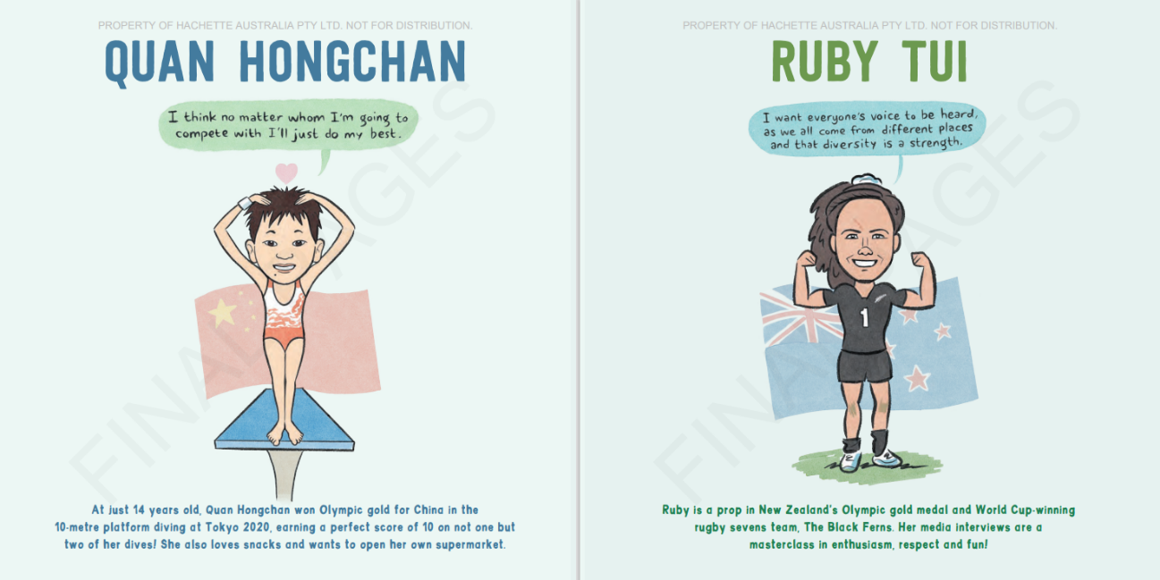
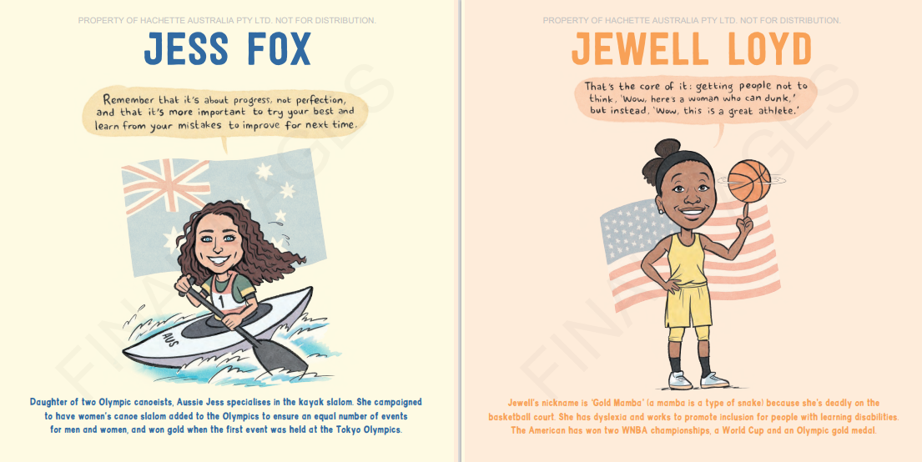
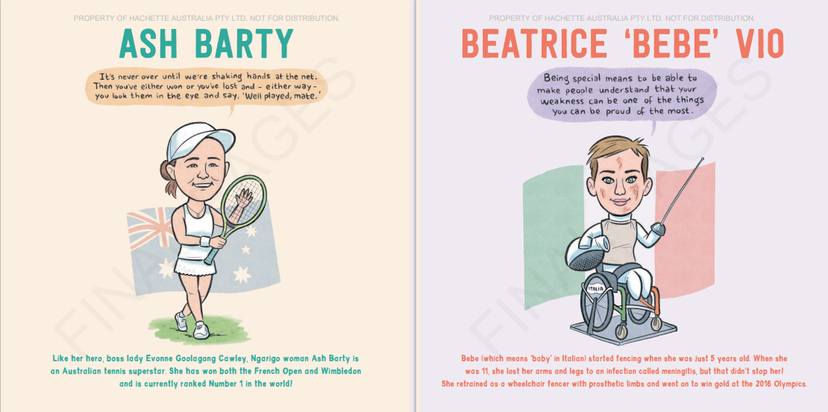
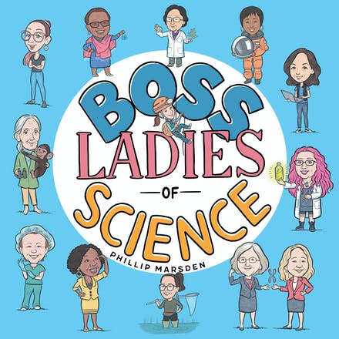
中文书名：《科学女王》（第二册）
英文书名：BOSS LADIES OF SCIENCE
作 者：Phillip Marsden
出 版 社：Hachette Australia
代理公司：ANA/Emily Xu
页 数：32页
出版时间：2022年7月
代理地区：中国大陆、台湾
审读资料：电子稿
类 型：儿童知识绘本

内容简介：

从天文学、量子物理学到神经科学、疫苗学和灵长类动物学，这本绘本为我们介绍了这些业界女精英的故事，激励了世界各地的女科学家，为小读者们赋权。

“你可以选择是否让这个世界变得更美好，哪怕只是一点点。”
----珍·古道尔，灵长类动物学家

女性科学家们齐聚一堂！这本插画丰富的知识绘本庆祝了来自世界各地鼓舞人心、充满力量的女性科学家。书中介绍了梅·杰米森、梅里特·摩尔和基亚拉·尼尔金、屠呦呦等在天文学、量子物理、神经科学、疫苗学、灵长类动物学这些尖端领域，回答了重大的问题或发明了宏伟的解决方案。每一位女王都曾是一个有着大大梦想的小女孩。让她们的拼搏与成就激励你坚持自己热爱的事物，不论是输是赢都要努力前行、相信自己。

“拥抱你的兴趣与热爱，并为之付出你的一切。”
----珍妮弗·道德纳，生物化学家，诺贝尔化学奖得主

作者简介：

菲利普·马尔斯顿（Phillip Marsden）是悉尼的一位全职插画师，他来自英格兰利物浦。他是Kerrang、NME、Elle等杂志的长期撰稿人，他为图书《踢球射门》《我不记得书名是什么但是封面是蓝色的》《一个叫鲍勃的小男孩》作插画。菲利普经常为孩子们开设绘画工作室。

内文插图：

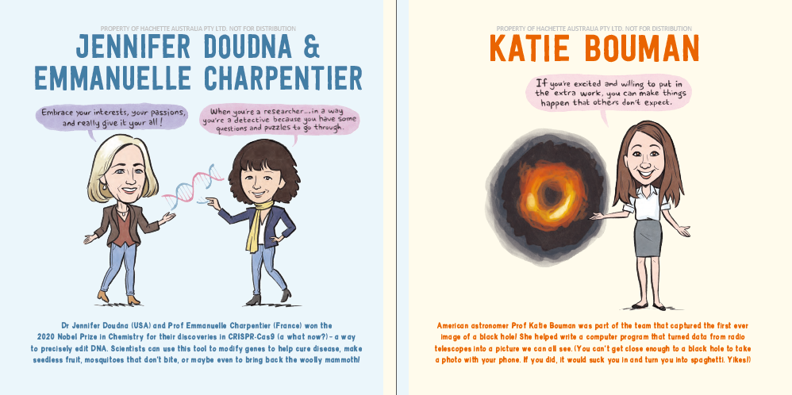
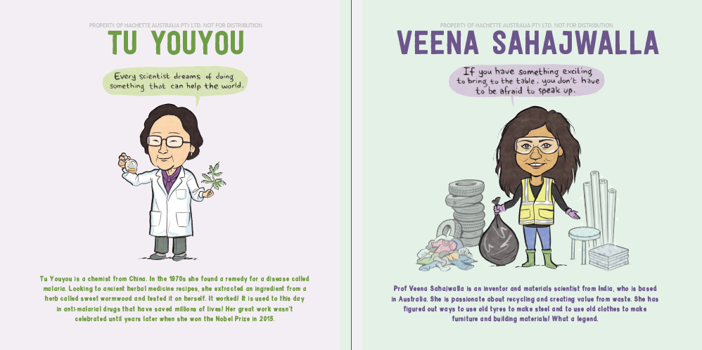

谢谢您的阅读！
请将回馈信息发送至：徐书凝（Emily Xu)
安德鲁﹒纳伯格联合国际有限公司北京代表处
北京市海淀区中关村大街甲59号中国人民大学文化大厦1705室, 邮编：100872
电话：010-82504206
传真：010-82504200
Email: Emily@nurnberg.com.cn
网址：www.nurnberg.com.cn
微博：http://weibo.com/nurnberg
豆瓣小站：http://site.douban.com/110577/
微信订阅号：ANABJ2002

